

26. 11. 2024

TZ – Sladký i pikantní podzim s kaki Persimon Bouquet

Ovoce kaki Persimon Bouquet se stalo nedílnou součástí podzimních jídelníčků. Je známé pro svou sladkou chuť, snadnou přípravu a veselou oranžovou barvu, která k tomuto období patří. Díky své všestrannosti se hodí jak do sladkých dezertů, tak do slaných pokrmů, které mají říz. Vyzkoušejte proto následující recepty, které si zajisté zamilujete – od rychlého pohoštění až po efektní dezerty. Objevte nové možnosti, jak si vychutnat kaki!

Připravte si košíčky z listového těsta, pikantní kuskus, pečenou lučinu a pohár se zakysanou smetanou.

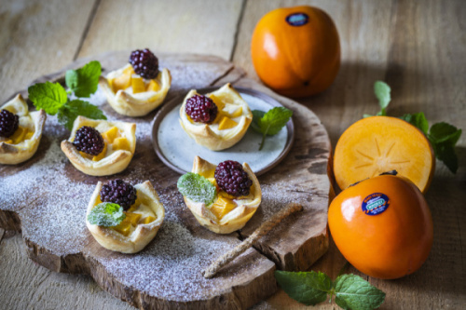
Košíčky z listového těsta s ricottou a kaki, to je lahůdka, kterou zvládnete během chvilky. Kombinace jemné ricotty, sladkého kaki a lehce kyselých ostružin v křehkém listovém těstě vytvoří lahodnou symfonii chutí. Jde o perfektní volbu pro příjemné podzimní odpoledne. Na 8 košíčků budete potřebovat:

2 kaki Persimon Bouquet
1 balení chlazeného listového těsta
300 g ricotty
3 lžíce cukru
1 vejce
8 ostružin nebo jiné ovoce podle chuti
máslo na vymazání

Listové těsto nakrájejte na 8 čtverečků. Ricottu prošlehejte s cukrem a vejcem. Můžete přidat špetku citronové kůry. Formičky na muffiny vymažte máslem a do každé vmáčkněte čtvereček těsta. Přidejte lžíci ricotty. Poté přidejte oloupané a na kostičky nakrájené kaki a ostružinu. Vložte do trouby předehřáté na 190 °C a pečte 15 minut. Po upečení můžete košíčky ještě posypat moučkovým cukrem.
Spojení sladkého kaki a pikantních tónů feferonky a papriky dělá z tohoto receptu skvělý oběd nebo večeři. Šťavnaté kousky krůtího masa a krémový parmazán promění pikantní kuskus v dokonalou delikatesu, která zahřeje a překvapí. Budete potřebovat:
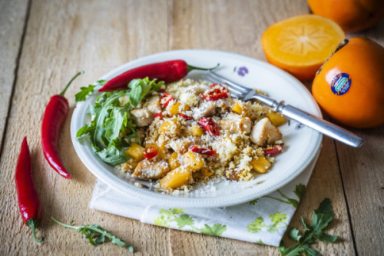
1 velké kaki Persimon Bouquet
200 g kuskusu
1 červená feferonka
1 cibule
200 g krůtího masa z prsou
½ lžičky pikantní mleté papriky
70 g parmazánu
olivový olej
sůl, pepř

Kuskus nasypte do mísy, zakapejte olejem, osolte, opepřete a zalejte vroucí vodou podle návodu. Přiklopte a nechte chvilku stát. Mezitím nakrájejte feferonku na kroužky. Cibuli nasekejte najemno a česnek na plátky. Maso nakrájejte na nudličky, osolte, opepřete a poprašte paprikou. V pánvi s vyšším okrajem opečte na oleji cibuli a po chvíli přidejte maso. Opečte dozlatova a přidejte feferonku, opět krátce opečte, a nakonec přimíchejte na kousky nakrájené kaki. Poté vmíchejte hotový kuskus a polovinu parmazánu. Zbylý sýr použijte na dozdobení.

Pečená lučina je nejen snadná na přípravu, ale díky zdobení rukolou a balsamikovou redukcí také estetickým skvostem na každém stole. Hodí se jako skvělý předkrm nebo s pečivem coby lehký hlavní chod. Na 6 porcí potřebujete:
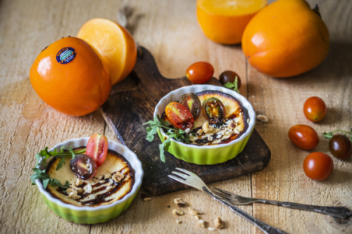
1 kaki Persimon Bouquet
400 g lučiny
rajčata na zdobení
balsamikový ocet
rukola na zdobení
olej
sůl, pepř

Lučinu dejte do nádobky mixéru, přidejte trochu pepře, špetku soli a jedno menší, na kousky nakrájené kaki. Vše důkladně prošlehejte a poté směs rozdělte do olejem vymazaných zapékacích misek. Vyskládejte je na plech a vložte do trouby předehřáté na 180 °C. Pečte asi 20 minut. Poté ozdobte rajčaty, rukolou a balzamikovou redukcí.

Pohár se zakysanou smetanou, kaki a malinami je rychlý a osvěžující dezert, který vás nadchne svou lehkostí a snoubením chutí. Na 6 pohárů si připravte:
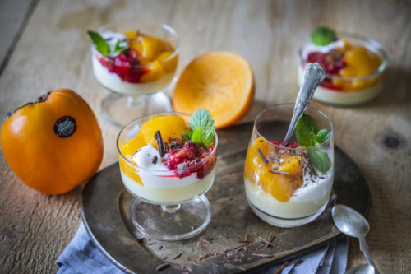
3 kaki Persimon Bouquet
600 g zakysané smetany
200 g mražených malin
špetku drcené vanilky
čokoládové hoblinky na zdobení
špetku citronové kůry
špetku skořice

Maliny nechte rozmrazit a poté je krátce svařte se skořicí a citronovou kůrou. Kaki oloupejte, nakrájejte na kousky, přidejte vanilku a ve vysokorychlostním mixéru prošlehejte. Vznikne hustá pěna. Zakysanou smetanu rozdělte do misek. Přidejte pěnu z kaki, maliny a ozdobte čokoládou.

Plody kaki Persimon Bouquet jsou k dostání např. v obchodní síti Kaufland, Globus a v kamenných maloprodejnách. Cena se pohybuje od 13 do 28 Kč za kus. Více informací na www.nejkaki.cz.

Mediální servis:

cammino…
Dagmar Kutilová
e-mail: kutilova@cammino.cz
tel.: +420 606 687 506
www.cammino.cz
